B O Ž I Ć N A
P R I R E D B A

Učenici razredne nastave i njihove učiteljice,održali su 19. prosinca, božićnu priredbu. Na priredbi se pjevalo, glumilo i recitiralo.

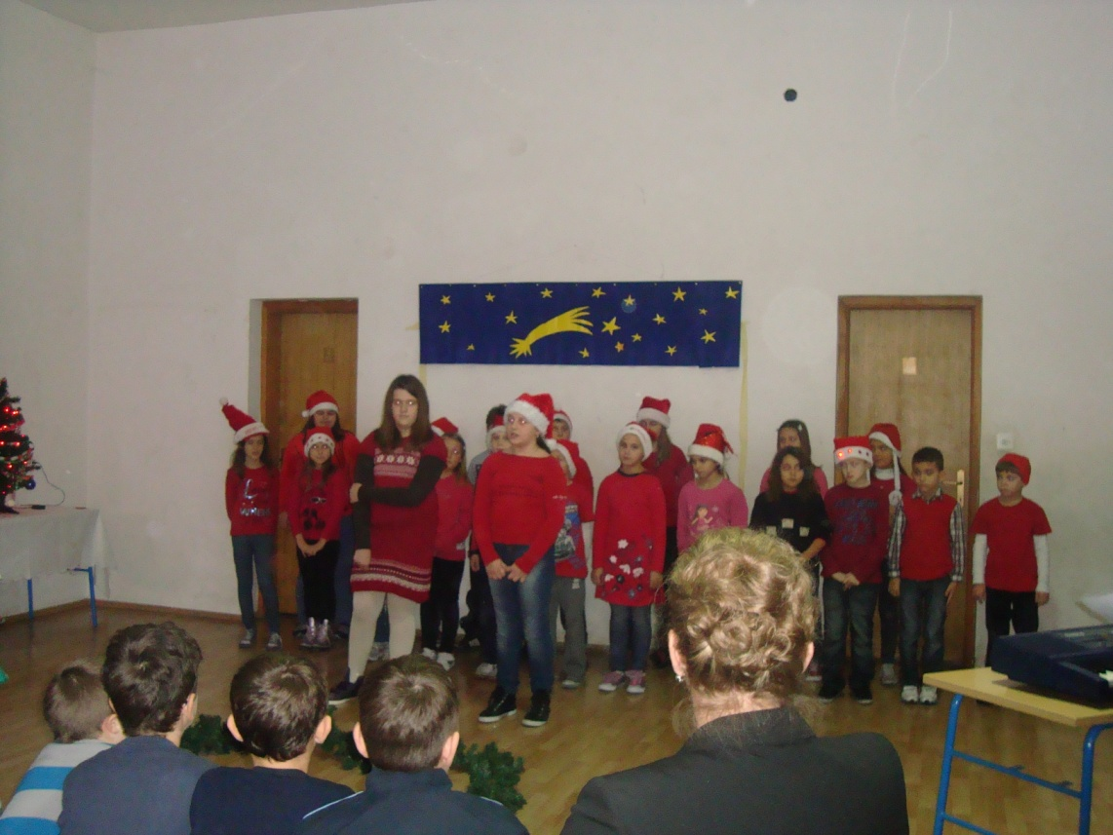
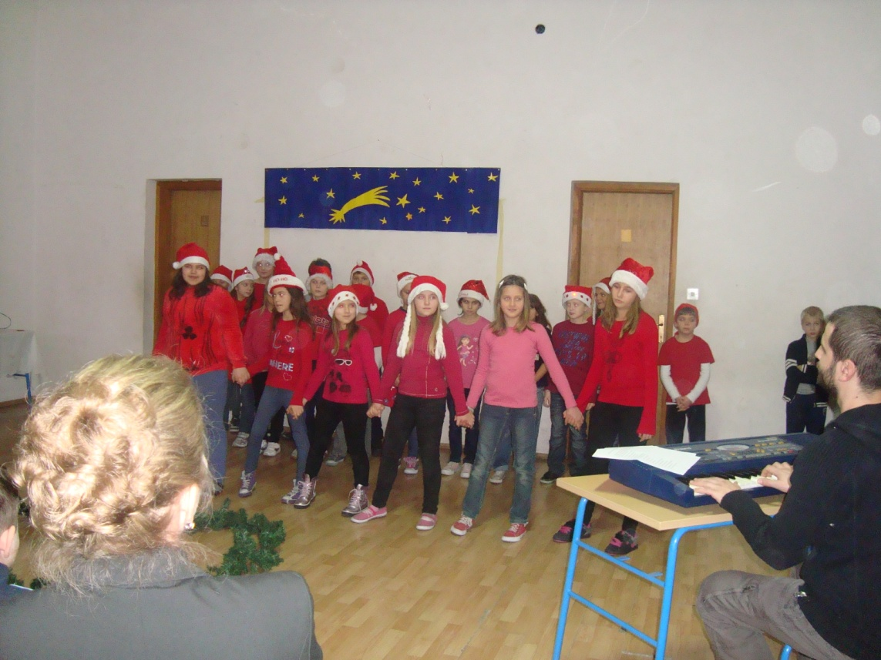
Raspjevana dječja srca, ispunila su našu skromnu dvoranu, veseljem i blagdanskim ugođajem.
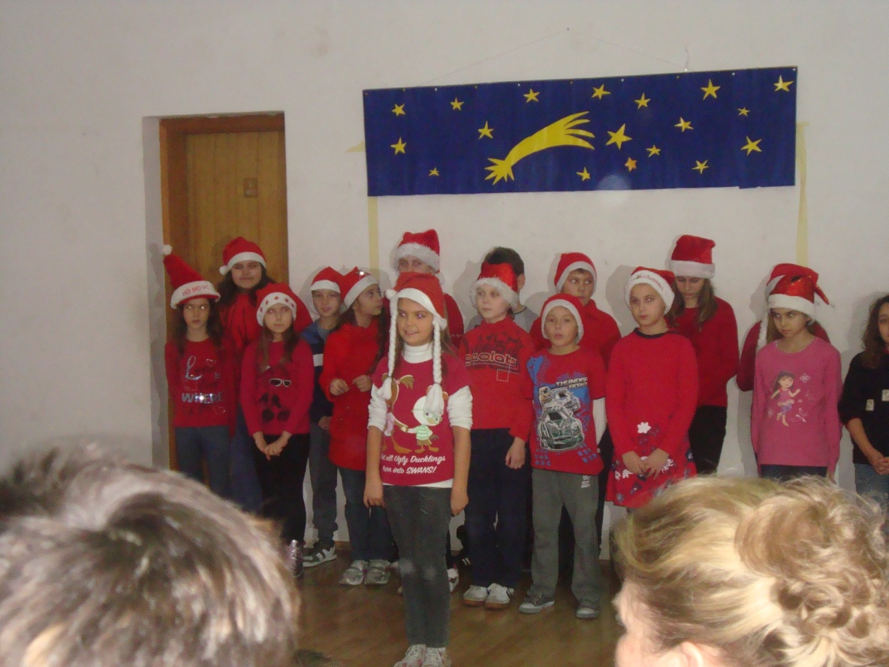
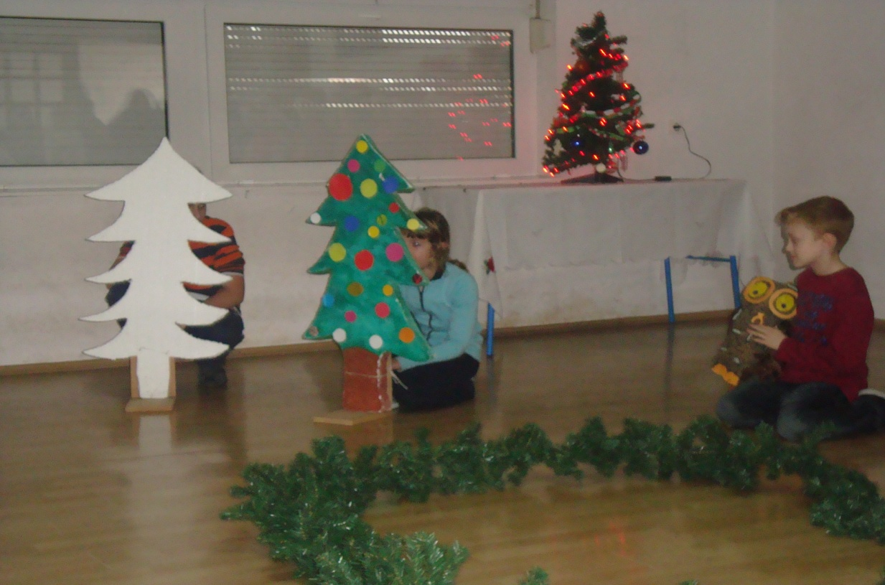

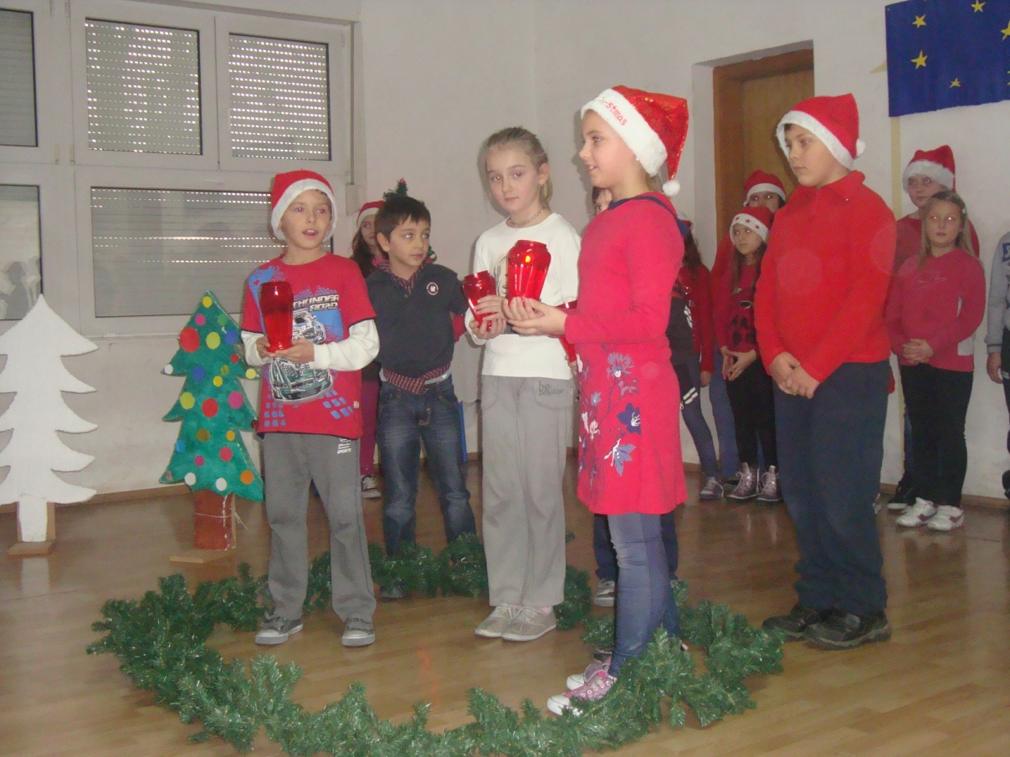
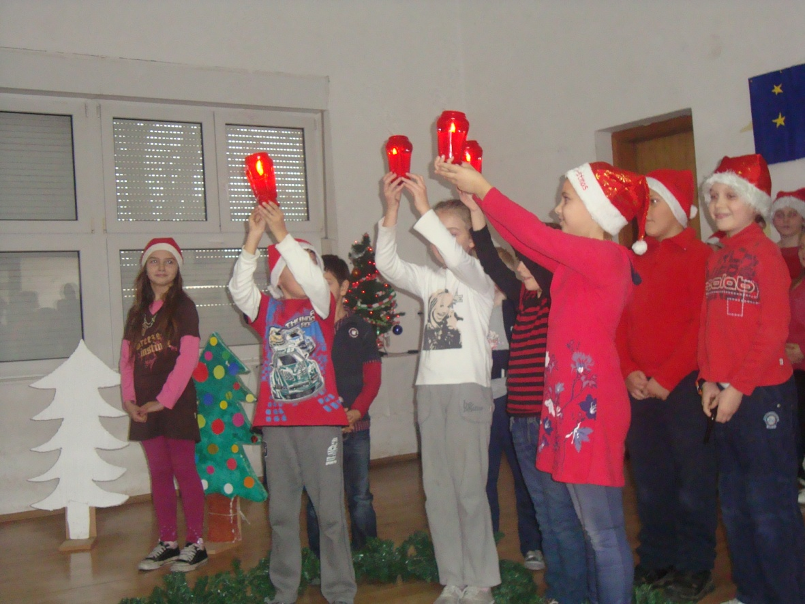
Dio blagdanskog duha, učenici su velikodušno darovali svim posjetiteljima i dragim prijateljima.
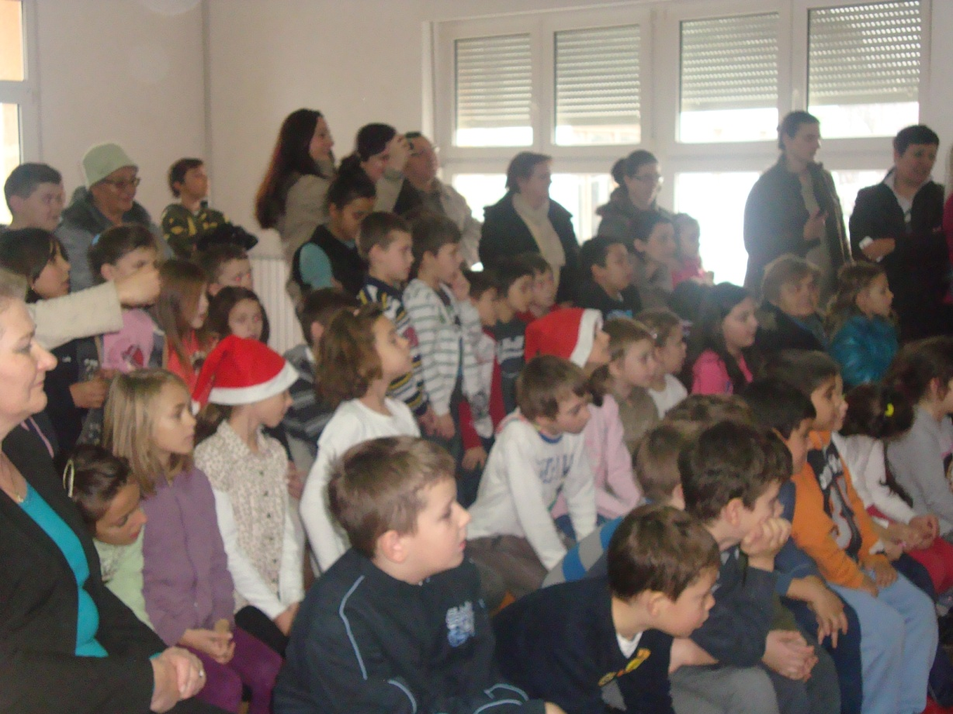
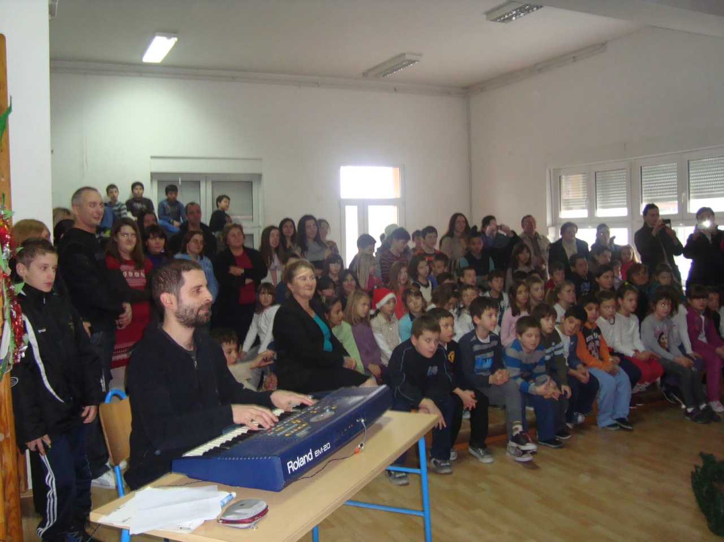

Zvuci božićnih pjesama neka nas prate i u danima zimskih praznika, koje nastrpljivo očekujemo.

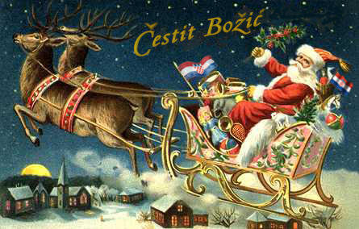

SVIM LJUDIMA SRETAN BOŽIĆ,
A U NOVOJ VAM ŽELIMO
OBILJE MIRA, ZDRAVLJA I SREĆE !

UČENICI I UČITELJICE RAZREDNE NASTAVE PRO MOŠĆENICA

